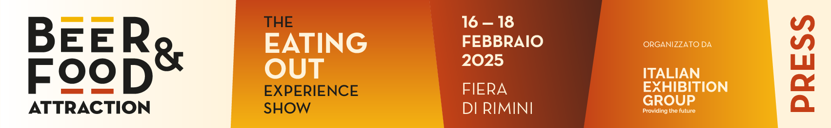

nota stampa

APERTA IN FIERA BEER&FOOD ATTRACTION 2025:
L’INDUSTRIA BAR & BEVERAGE HA LA SUA CASA A RIMINI

- Alla cerimonia d’apertura Alessandra Locatelli, ministro per le disabilità e l’onorevole Mirco Carloni, presidente Commissione Agricoltura alla Camera dei Deputati

- Fino al 18 febbraio la 10ª edizione dell’appuntamento di Italian Exhibition Group con oltre 600 espositori, 1.217 marchi e 130 buyer da 47 Paesi: in mostra novità a perdita d’occhio, dalle sculture in ghiaccio in 3D per i cocktail alle bevande all’acqua di cactus

- Svelata in anteprima dal presidente IEG, Maurizio Ermeti, la novità 2026: Mixology Attraction, una vera e propria fiera che si affiancherà a Beer&Food Attraction

beerandfoodattraction.it | bbtechexpo.com

Rimini, 16 febbraio 2025 – Inaugurata questa mattina, alla Fiera di Rimini, la 10ª edizione di Beer&Food Attraction, manifestazione B2B organizzata da Italian Exhibition Group per tutto il settore dell’industria Bar&Beverage. Fino a martedì 18 febbraio nei padiglionidel quartiere fieristico riminese le proposte beverage di alta qualità, le eccellenze birrarie italiane e internazionali, i soft drink e la mixology si abbinano con le proposte food, dal casual dining all’aperitivo, offrendo una gamma completa di prodotti e servizi per il canale foodservice.

SVELATA IN ANTPRIMA LA NOVITA’ 2026: MIXOLOGY ATTRACTION
Tema della cerimonia d’apertura “Qualità, Tendenze, Innovazione: l'Horeca di Domani”. Sono intervenuti Alessandra Locatelli, ministro per le disabilità, l’onorevole Mirco Carloni, presidente Commissione Agricoltura alla Camera dei Deputati, Emma Petitti e Alice Parma, Consigliere Regione Emilia-Romagna e Juri Magrini, assessore al Bilancio e alle attività economiche del Comune di Rimini. Tra i relatori Antonio Portaccio, presidente di Italgrob, Alfredo Pratolongo, presidente di Assobirra, Vittorio Ferraris, presidente di Unionbirrai, Rocco Pozzulo, presidente di FIC-Federazione Italiana Cuochi e Aldo Mario Cursano, vicepresidente vicario nazionale di FIPE-Federazione Italiana Pubblici Esercizi. A fare gli onori di casa è stato Maurizio Ermeti, presidente di Italian Exhibition Group. Nel suo intervento, Ermeti ha anticipato in anteprima la grande novità 2026: Mixology Attraction, una vera e propria fiera, con un brand autonomo, che si affiancherà con pari dignità a Beer&Food Attraction.

Al termine della cerimonia si è tenuta la consegna del Lorenzo Cagnoni Award, in partnership con ANGI - Associazione Nazionale Giovani Innovatori e ICE Agenzia per premiare le idee più innovative del settore Out of Home.

TRA LE NOVITA’, SCULTURE DI GHIACCIO PER COCKTAIL IN 4D E IL FENOMENO LOW ALCOL
Beer&Food Attraction quest’anno presenta i più esclusivi cocktail bar italiani (e un noto locale di Barcellona), trasferitisi in Fiera per raccontare il futuro del mondo mixology: imperdibile il campionario di sculture di ghiaccio utilizzate per il mondo bar e realizzate con la tecnologia 4D. Cresce l’offerta “low alcol”: dalla birra al gin, passando per lo spritz, non resta che andare alla scoperta delle novità. E poi le birre ipocaloriche e le bevande a base di acqua di cactus, che sfruttano le proprietà nutrienti e antiossidanti della pianta grassa. Fra le birre, non c’è che l’imbarazzo della scelta: da quella al peperoncino Habanero a quella col mosto d’uva...

NELLE ARENE IL FUTURO DELL’HORECA
La manifestazione è arricchita da diverse arene, veri e propri palcoscenici dedicati a talk, competizioni e contenuti di alto livello. Tra queste:
Horeca Arena (padiglione C3) ospita la 14ª edizione di International Horeca Meeting di Italgrob, con un ricco programma di talk e workshop in collaborazione con tutte le associazioni della filiera e società di ricerca, quali The European House Ambrosetti, Circana, Trade Lab e Formind. L’evento clou di IHM sarà il Congresso “Fuoricasa: l’ora del cambiamento! Politiche e strategie per una ripresa sostenibile” in programma domani, lunedì 17 febbraio alle 10.30, in Sala Neri.
Mixology Circus (Padiglione C1): area dedicata al mondo della mixology con 11 cocktail bar d’eccellenza, masterclass e talk. La novità di quest’anno è il "Mixology Village", che riunisce aziende produttrici di spirits e accessori per bartender e l’area "Sparkling&Mix", dedicata alle migliori proposte di vini frizzanti per la miscelazione.
Fic Arena (padiglione A3) ospita la 9ª edizione dei Campionati della Cucina Italiana della FIC - Federazione Italiana Cuochi, con 500 concorrenti coinvolti. Novità 2025: il Global Chefs Challenge - European Gran Prix 2025, evento di selezione europea di alta cucina che prepara i partecipanti al campionato mondiale del circuito Worldchefs.

ABOUT BEER&FOOD ATTRACTION 2025
Data: 16 – 18 febbraio 2025; Organizzazione: Italian Exhibition Group SpA; edizione: 10ª; periodicità: annuale; info: https://www.beerandfoodattraction.it/

ABOUT BBTECH EXPO 2025
Data: 16 – 18 febbraio 2025; Organizzazione: Italian Exhibition Group SpA; edizione: 7ª; periodicità: annuale; info: https://www.bbtechexpo.com/

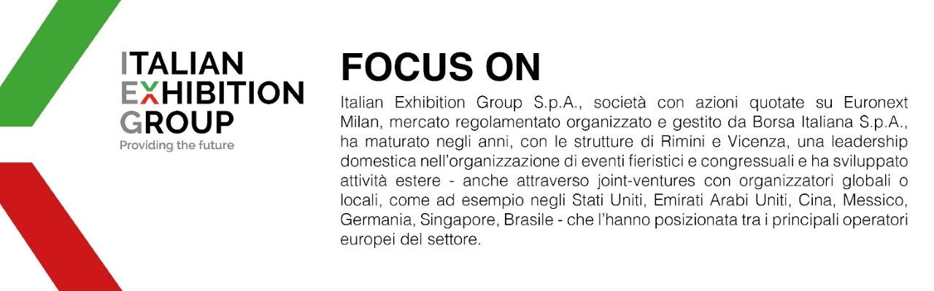

PRESS CONTACT ITALIAN EXHIBITION GROUP
Head of media relation & corporate communication: Elisabetta Vitali; press office manager: Marco Forcellini, Pierfrancesco Bellini; press office coordinator: Luca Paganin; press office specialist: Mirko Malgieri;
international press office coordinator: Silvia Giorgi; media@iegexpo.it

MEDIA AGENCY MEDIA AGENCY BEER&FOOD ATTRACTION-BBTECH EXPO: Mind The Pop - Martina Vacca: martina@mindthepop.it, mob. +39 339 748 5994; Fabrizio Raimondi: fabrizio@mindthepop.it, mob. +39 335 389 848; Stefano Chiossi: stefano@mindthepop.it, mob. + 39 388 739 4358.

Il presente comunicato stampa contiene elementi previsionali e stime che riflettono le attuali opinioni del management (“forward-looking statements”) specie per quanto riguarda performance gestionali future, realizzazione di investimenti, andamento dei flussi di cassa ed evoluzione della struttura finanziaria. I forward-looking statements hanno per loro natura una componente di rischio ed incertezza perché dipendono dal verificarsi di eventi futuri. I risultati effettivi potranno differire anche in misura significativa rispetto a quelli annunciati, in relazione a una pluralità di fattori tra cui, a solo titolo esemplificativo: andamento del mercato della ristorazione fuori casa e dei flussi turistici in Italia, andamento del mercato orafo - gioielliero, andamento del mercato della green economy; evoluzione del prezzo delle materie prime; condizioni macroeconomiche generali; fattori geopolitici ed evoluzioni del quadro normativo. Le informazioni contenute nel presente comunicato, inoltre, non pretendono di essere complete, né sono state verificate da terze parti indipendenti. Le proiezioni, le stime e gli obiettivi qui presentati si basano sulle informazioni a disposizione della Società alla data del presente comunicato.

